İSG POLİTİKAMIZ

Amaç: Eğitim Öğretim Faaliyetlerimizdeki çalışanlarımızın daha sağlıklı ve güvenli bir çalışma ortamında çalışmalarını sağlamak, doğal kaynakları ve enerjiyi verimli kullanarak ve kirliliği önleyerek gelecek nesillere daha temiz daha yaşanabilir bir çevre bırakmak ve öğrencilerimizin bu düşünceler kapsamında yetiştirilmesini sağlamak için:
- Kurumumuzda iş kazası ve meslek hastalığına sebep olabilecek riskleri tespit edip, her seviyedeki çalışanların, ziyaretçilerin, alt yüklenicilerin; sağlık, güvenlik ve sosyal refahlarını temin etmeyi, kendilerine ve ailelerine ait ileride doğabilecek her türlü maddi ve manevi kayıpları azaltarak iş kazalarını sıfırda tutmayı,
- Öğretmenlerimizi, öğrencilerimizi ve çalışanlarımızı iş sağlığı ve güvenliği alanında eğitmeyi ve iyi bir iş sağlığı ve güvenliği bilincine erişmelerini sağlamayı,
- Yürürlükte bulunan tüm yasal gerekliliklere uymayı,
- Gözle görülür bir liderlik ve net sorumluluk gerektiren destekleyici bir kültür oluşturmayı,
- Tüm riskleri belirleyip acil durum prosedürlerini periyodik olarak güncellemeyi,
- Tüm paydaşlar ile etkin bir iletişim kurarak belirlenen amaçlara tüm çalışanların güvenli davranışları ve katkılarıyla ulaşabileceği bilincini yaygınlaştırmayı,
- Öğretmenlerimizi, öğrencilerimizi ve çalışanlarımızı iş sağlığı ve güvenliği alanında eğitmeyi ve iyi bir iş sağlığı ve güvenliği bilincine eriştirmeyi,
Teknoloji çağının eğitime getirdiği avantajların ve dezavantajların, dünyanın gelişimini göz önüne alarak, gelecekte karşılaşılabilecek olası durumları bugünden tahmin etmeyi, yıllık periyotlarla gözden geçirerek sürekli gelişmeyi ve yasal şartlara uyacağımızı taahhüt ederiz.

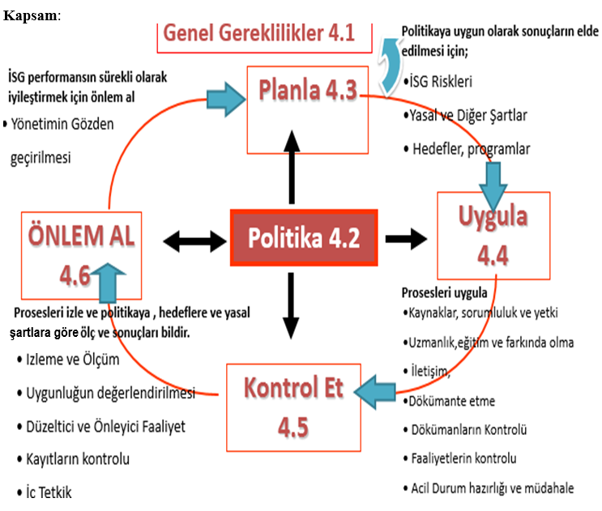

EMRAH SARI MEHMET DEVECİ
İSG YÖNETİM TEMSİLCİSİ/ İŞVEREN/OKUL MÜDÜRÜ
MÜDÜR YARDIMCISI

